혁신성장 청년인재 집중양성 사업 - 1기

Purifier L

2019년 2월 25일

딥러닝 기반 핵심산업별 빅데이터 분석 전문가 과정
(사남자)
(유영재, 이진수, 정민호)

목 차

1. 프로젝트 개요 1
1.1 프로젝트 기획 배경 및 목표 1
1.2 구성원 및 역할 1
1.3 프로젝트 추진 일정 2

2. 프로젝트 현황 3
2.1 시장 조사 3
2.2 유사 분석 결과 장단점 분석 3
2.3 차별화 핵심 전략 기술 3

3. 프로젝트 분석 결과 4
3.1 주요 기능 4
3.2 Purifier L 분석서 4
3.3 puri model에 대한 상세 설명 5
3.4 활용 방안 8

4. 기대 효과 9
4.1 향후 개선 사항 9
4.2 기대 효과 9

5. 분석 후기 10

1. 프로젝트 개요

1.1 프로젝트 기획 배경 및 목표

우리는 딥러닝 기반 빅데이터 분석 전문가 과정에서 배운 크롤링, 딥러닝, 빅데이터 분석 기술, 정규표현식 기능들을 최대한 깊게 이용해보고 싶다는 의도로 프로젝트를 시작했다. 그 중에도 딥러닝으로 깊게 공부하고 가장 최신의 기술을 활용하는 방향과 이를 공익성을 최대한 높일 수 있는 방향 2가지를 충족시킬 수 있는 주제로 Purifier L 프로젝트를 선정했다.
먼저 악성 댓글 혹은 비속어가 온라인 공간에서 도를 넘을 정도로 무분별하게 사용되고 있고 이것이 대상자는 물론 그 공간을 이용하는 제3자도 불쾌해지는 문제점을 해결하고자 이 개선된 비속어 필터 개발을 목표로 삼았다. 또한 NLP분야가 아직도 최신 기술을 적용해도 완전히 정복하지 못한 분야이기 때문에 충분히 개척할 수 있는 분야라는 매력적인 점도 있었다.
간략한 분석 결과 기존에 있는 비속어 필터 서비스가 있었지만 언어는 늘 가변적으로 변한다는 점과 언어를 필터링 한다는 난해함으로 부족함이 많아 충분히 최신 기술을 활용해 개선될 여지가 충분했다. 특히 문맥을 인식하지 못하면 절대 비속어를 탐지할 수 없는 표현들이 있기에 이 부분을 중점적으로 해결하고자 Purifier L 프로젝트를 진행했다. 이 프로젝트의 목적은 글의 맥락을 인식해서 비속어를 찾고 비속어를 마스킹까지 해서 보다 깨끗한 온라인 커뮤니티 공간을 만드는 것이다.

1.2 구성원 및 역할

이름 | 전공 | 역할 | 구현 부분
유영재 | 전기전자공학과 | 팀장 | 프로젝트 설계  데이터 수집 및 전처리  BERT model 개선
이진수 | 전자공학과 | 팀원 | Masking 알고리즘 개발  데이터 수집 및 전처리
정민호 | 컴퓨터정보통신공학과 | 팀원 | 데이터 수집 및 전처리  BERT model 개선  비속어 데이터 DB화
1.3 프로젝트 추진 일정

구분 | 기간 | 활동 | 비고
사전  기획 | 12/22(토) ~ 12/26(수) | 프로젝트 기획 및  팀 구성
사전  기획 | 12/27(목) ~  1/5(토) | 팀(PM/팀원) 구성  PJT주제 구체화 및  착수보고 준비 | 3인팀  * 착수보고 : 1/5(토)
PJT  수행  및  완료 | 1/7(월) ~  1/13(일) | 다양한 구어체 데이터  수집 프로그램 개발  NLP Model 선정 | 크롤링 사용 (300만건) 수집  BERT Model 선정
PJT  수행  및  완료 | 1/14(월) ~  1/20(일) | BERT Model 분석 및  구어체 문장 학습 | Bert Model Pretraning  학습 데이터로 전처리 필요
PJT  수행  및  완료 | 1/21(월) ~  2/1(금) | 비속어 데이터 labeling  비속어 DB 구축  비속어 판단 유무 학습 | Labeling 데이터 (10만건)  Bert Model Classfire
PJT  수행  및  완료 | 2/2(토) ~  2/11(월) | 비속어 판단 결과 분석 Model 성능 개선  중간발표 준비 | 비속어 데이터 추가 labeling  CLR 알고리즘 활용  * 중간발표 : 2/11(월)
PJT  수행  및  완료 | 2/12(화) ~  2/21(목) | Masking 알고리즘 개발  최적화 Model 선정 | Cascade 방식 Masking  최종 비속어 판단 Model  * Accuracy : 0.964
PJT  수행  및  완료 | 2/22(금) ~  2/28(목) | 최종발표 준비 및  산출물 정리 | 최종 PPT, 결과보고서 작성  소스코드 제출  * 최종발표 : 2/28(목)

2. 프로젝트 현황

2.1 시장 조사

현재 온라인 커뮤니티 공간에는 무분별한 욕설로 인해 많은 문제점들이 발생되고 있다. 정부에서는 악성 댓글로 인한 사회 범죄 발생 문제, 게임 회사는 욕설로 인한 게임 흥미 감소 등 다양한 곳에서 비슷한 현상이 발생한다. 이러한 현상은 이용자들의 불쾌감, 논점을 벗어난 비속어의 꼬리 물기 현상을 유도하며 온라인 공간이 본연의 역할을 저해한다.
누구든 접근할 수 있고 온라인 공간 본래의 목적대로 운영하고 싶은 사업자 혹은 운영자라면 기존의 비속어 필터보다 개선된 문맥 인신 비속어 필터를 도입할 것으로 예상된다. 특히 공공기관이나 유소년 층들이 접근하는 온라인 공간에 더욱 필요한 서비스로 분석했다.

2.2 유사 분석 결과 장단점 분석

먼저 기존에 이용되는 비속어 필터의 성능을 분석했다. 하지만 대부분 실시간 처리가 안되거나 실시간 처리가 되어도 금칙어 사전을 기반으로 필터를 하기 때문에 문제점이 많았다. 예를 들어 비속어의 유사한 발음을 이용한 변형(병신-> 핑신)이나 비속어는 없지만 명백한 모욕을 하는 문장(너 엄마 지옥감)은 탐지하지 못한다. 반대로 비속어가 아니지만 금칙어 사전에 속한 경우 욕설로 탐지하는 오탐 문제(넌 몇 학년? -> 넌 몇 학*?)도 발생한다. 즉 문맥을 인식하지 못하는 비속어 필터는 한계점이 분명히 존재한다.
금칙어를 기반으로 하는 Rule-base 비속어 필터는 성능은 낮을 지 몰라도 속도 면에서는 빠른 연산이 가능하다는 장점이 있다. 문맥 인식 필터는 딥러닝을 이용하기 때문에 많은 연산으로 기존 비속어 필터보다 속도가 느리다는 점이 단점으로 예상된다.

2.3 차별화 핵심 전략 기술

우리가 기획하는 puri model의 핵심 기술은 문맥을 인식해서 이 문장이 비속어가 들어가 있는 지 여부를 알 수 있다는 점에서 기존 필터와 가장 차별성을 가진다. 문맥을 학습할 수 있도록 NLP 11개 task에서 최고의 성능을 자랑하는 BERT model을 이용한다.

3. 프로젝트 분석 결과

3.1 주요 기능

- 대표적 커뮤니티 크롤링 코드
- 한글 구어체 표현을 반영한 데이터 전처리
- 문장 내 비속어 유무 판단
- 비속어 문장에서 비속어 위치 마스킹

3.2 Purifier L 분석서

BERT model을 활용해 비속어를 필터링하는 puri model을 완성했다. 금칙어 기반의 Rule-base model과 팀에서 만든 puri model에 1000개의 동일한 valiadation set과test set을 적용했다. Validation set결과는 rule-base model은 56.1% puri model은 96.5%, test set결과는 정확도로 문장 내 비속어 유무를 탐지했다. 눈앞의 결과만 보더라도 확연히 성능이 좋아진 것을 확인할 수 있다. 이러한 성능의 차이는 rule-base model은 비속어는 없지만 맥락적으로 비하의 의도를 가진 문장을 탐지하지 못하고 puri model은 맥락적으로 비속어를 쓰는 것을 찾는 것에 나타났다. 실례로 ‘내 욕들은 알파고가 아니라 애미고 ( 故 ) 가 와도 못막음’ 이란 댓글을 비속어 자체는 없지만 패륜적인 의미가 담겨있다. Rule-base model은 이것을 정상 문장으로 판단했고 puri model은 비속어 문장으로 판단했다.
이후 비속어가 있는 문장만을 선별하고 cascade 방식을 통해 비속어의 위치를 찾아내는 알고리즘을 적용했다. 그 결과 비속어의 위치는 잘 탐지하는 결과를 냈지만 모델의 속도가 오래 걸렸다. 비속어가 1~2개 쓰이거나 문장의 길이가 비교적 짧은 문장의 비속어를 마스킹 처리하는 시간이 몇 초 내로 빨랐다. 비속어가 4개를 넘어가고 문장의 길이가 길어질수록 마스킹 처리시간이 기하급수적으로 늘어나는 문제점이 발생했다. 향후 이 모델을 적용하려면 이 시간을 단축시키는 필요가 있다.

3.3 puri model에 대한 상세 설명

- BERT model
BERT model은 이번 프로젝트의 결과물인 puri model의 근간이 된 model이다. BERT model의 핵심은 다양한 가중치 행렬로 multi head attention 기법과 Bidirectional 기법으로 학습했다는 점이다. Multi head attention 기법은 문장이 토큰으로 나누어진 상태에서 학습할 때 문장의 다양한 위치의 토큰에 가중치를 주는 기법이다. 이를 통해 특정 위치의 토큰이 어떤 위치에 있는 토큰에 상대적으로 영향력을 많이 받는지를 계산할 수 있다. 특히 기존 딥러닝 에서 어려웠던 서로 멀리 있을수록 back-propagation이 0에 수렴하는 문제점을 attention을 적용함으로써 멀리 있는 토큰의 영향력을 계산할 수 있다는 점에서 의의가 크다.
Bidirectional 학습은 말 그대로 글의 앞뒤를 보고 학습을 진행한다는 점이다. BERT model은 문장의 일부 토큰을 마스킹 처리하고 주변의 토큰들을 보고 어떤 토큰이 채워져야 적절한지 예측하는 것과 SEP이라는 토큰을 주어 다음 문장으로 무엇이 오면 좋을 지 예측하는 학습을 진행한다. 여기서 글 앞뒤로 양쪽의 토큰을 보면서 pre-training학습을 진행하므로 각 토큰을 잘 예측하고 토큰에 대한 벡터 정보가 주변 토큰에 영향을 잘 받을 수 있도록 업데이트 되는 이점을 지녔다.

- puri model
이러한 특성을 바탕으로 우리는 한글에 최적화된 model을 만들기 위해 구어체 데이터 표현을 수집했다. 기존의 BERT model은 영어에 최적화되어 있었고 학습도 위키피디아와 같은 정상 문장으로만 학습을 진행했기에 문어체 표현에 맞게 설정된 문제점이 있었기 때문이다. 이를 해결하기 위해 네이버, 유튜브, 일베, 나무위키 등 한글의 구어체 표현을 담은 데이터를 크롤링해 약 300만건의 데이터로 만들었고 이는 다음 [그림 1]과 같다.

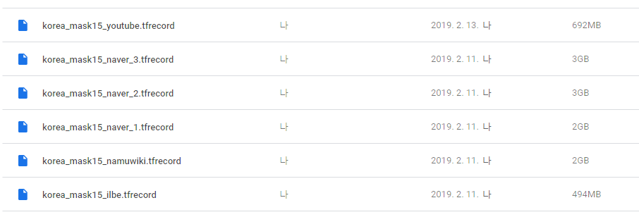
[그림 1] Create_Pretraing_DATA 실행 결과 만들어진 데이터

이렇게 수집한 데이터를BERT model에 pre-train을 진행했다. 빠른 모델 학습을 위해 프로젝트 기간 중 제공받은 AWS CPU 환경이 아닌 아래 [그림 2] 같이 구글에서 무료로 제공하는 COLAB GPU 환경에서 진행했다.

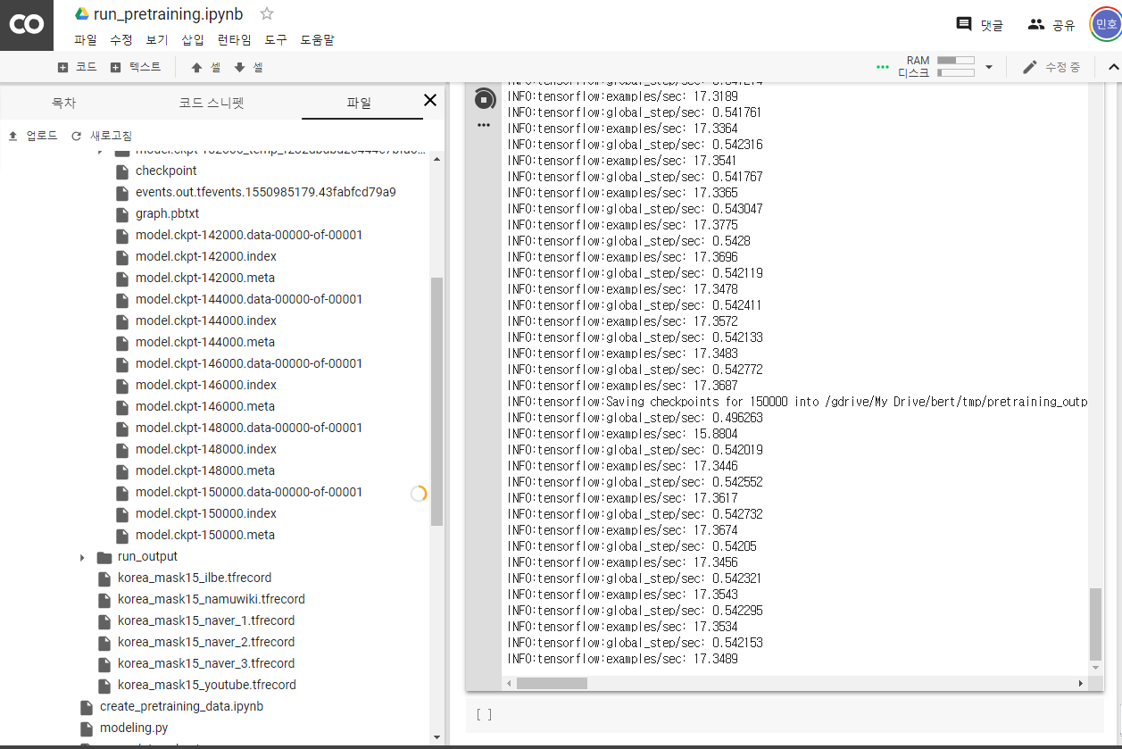
[그림 2] Google COLAB을 활용한 BERT 모델 Pretraining

다음으로 10만건의 욕설 유무가 담긴 데이터로 Pretraning 완료된 Bert Model 을 문장 속 비속어 포함 유무를 판단하는 Run_claasfire (Fine tuning) 과정을 진행한다. 먼저, Run_classfier 실행을 위해 비속어가 맞으면 0, 아니면 1로 라벨링 데이터를 만든다. [그림 3] 을 실행하여 Pretraing 된 Model 을 생성해 라벨링 데이터로 비속어 판단을 학습한다.

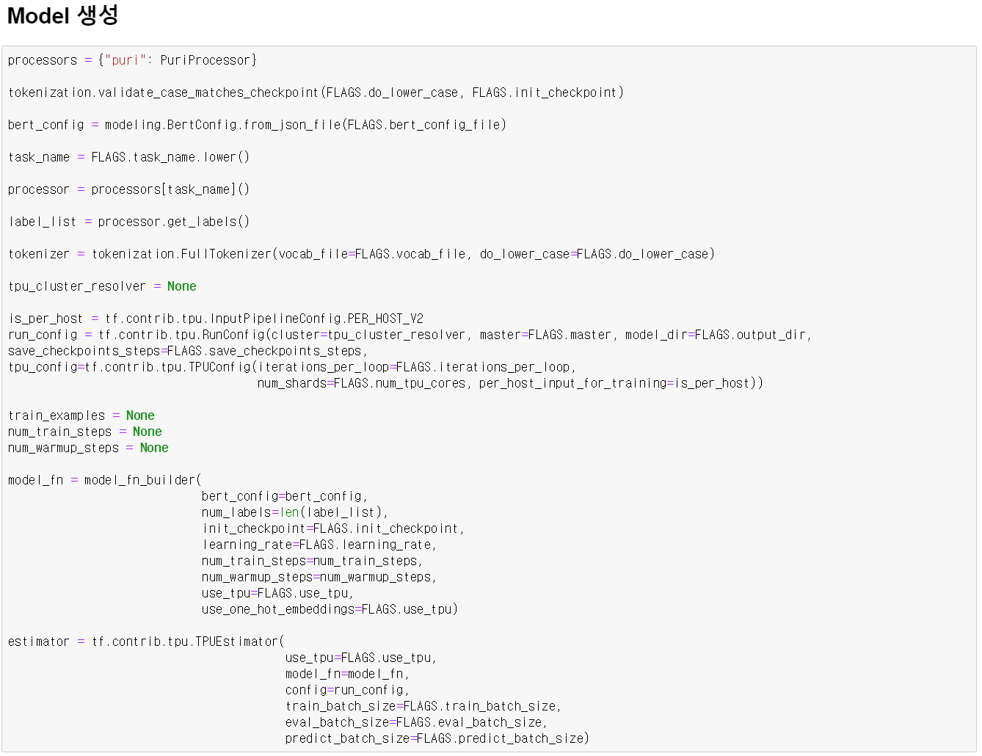
[그림 3] Model 생성 Code
해당 Run_classfire 과정이 끝나면 비속어 문장 구분을 하는 Model 이 저장되며, 해당 test 결과는 [그림 4] 과 같이 test 문장의 ‘0’ ‘1’ 의 확률 값으로 작성된 tsv 파일이 생성된다.

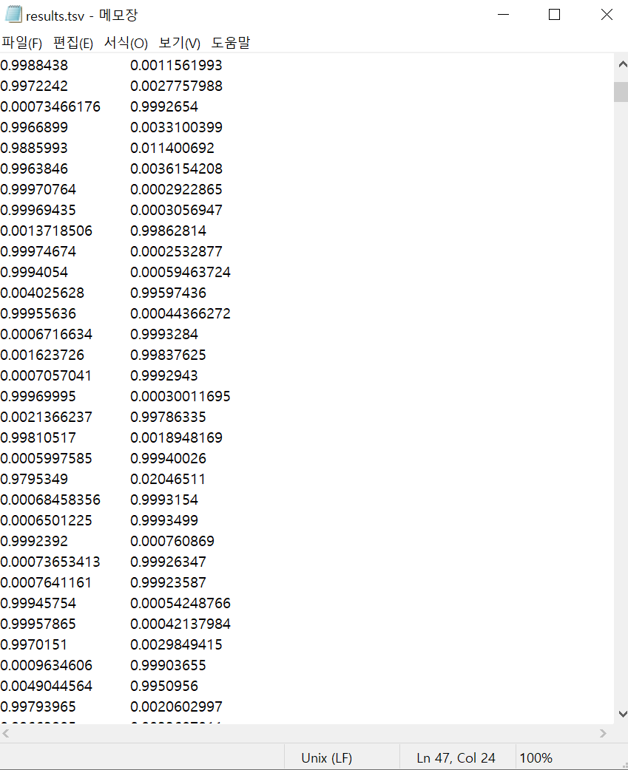
[그림 4] Run_classfire test 결과 만들어진 tsv 파일

해당 결과를 바로 반영해 비속어 문장을 판단하는 Puri-L Model(가칭) 을 만들었다. 해당 Model 이 문맥을 고려하여 비속어 판단을 하는지 간단한 예시 문장을 만들어 테스트해보았다. 테스트 결과 [그림 5] 와 같이Puri-L Model은 같은 단어라도 문맥을 고려해 비속어로 판단 한다는 것을 알 수 있다.

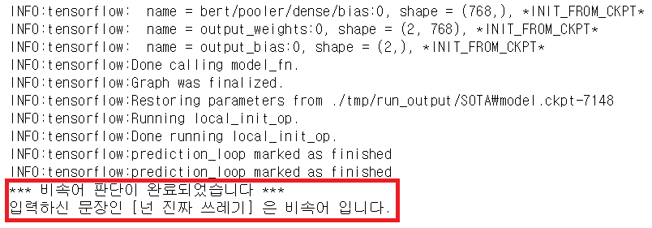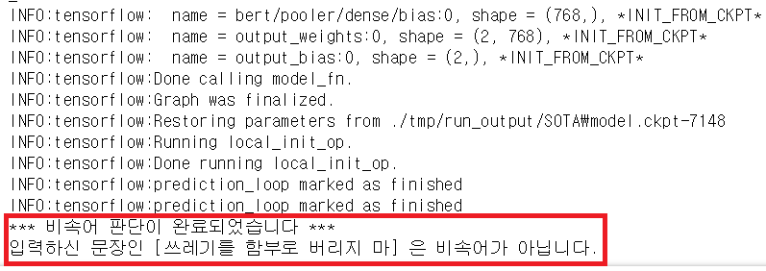
[그림 5] Puri-L Model 비속어 판단 테스트 결과
cascade 방식을 이용한 알고리즘으로 마스킹까지 하는 puri model을 완성했다. [그림 6]

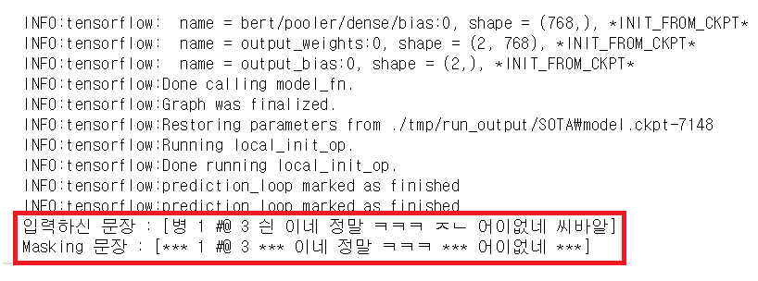
[그림 6] Masking알고리즘을 적용한 테스트 결과

3.4 활용 방안
청와대 국민청원 게시판, 어린이들이 이용하는 네이버 쥬니버, 유튜브 어린이 채널 등 공공의 이익이나 유소년 층들이 쉽게 접근할 수 있는 공간에 도입하는 것이 적절할 것으로 평가된다.

4. 기대 효과

4.1 향후 개선 사항

현재 비속어를 마스킹을 하는데 있어서 문장의 길이나 비속어의 개수에 따라 시간이 오래 걸리는 점이 있다. 실제 서비스로 적용하기 위해서는 이 부분에 대한 개선이 필수적으로 보인다. 지금은 cascade 방식을 이용한 알고리즘을 이용하는데 이것을 보다 리소스를 줄여나가는 방향으로 진행할 계획이다.
마스킹 알고리즘에서 cascade 방식 외에도 비속어 관련 단어 벡터 간의 거리 관계를 측정해서 이를 이용해 마스킹을 이용하는 알고리즘도 개발할 예정에 있다. 이 방식은 비속어 판단에서 바로 거리 관계를 연산하기 때문에 cascade 방식보다 훨씬 빠른 연산 처리가 가능할 것으로 판단된다.
그 외적으로 지속적으로 다양한 댓글을 수집하고 비속어로 제대로 분류하지 못하는 표현들을 저장하고 이와 관련된 다양한 표현을 수집 혹은 제작해 DB화 시킬 예정이다. 이로써 새로운 데이터에 모델을 학습시켜 앞으로의 새로운 데이터에 유연성을 가질 수 있도록 만들어 더욱 강력한 모델로 만들 계획이다.

4.2 기대 효과
문맥을 고려해 비속어 필터가 가능한 Puri-L Model 은 청와대 토론 게시판 같은 공공기관, 주니어 네이버와 같은 어린이 및 청소년들을 비속어로부터 보호해야 할 공간, 유튜브와 같이 많은 사람들이 공동으로 이용하는 곳 등에 적용하여 유저끼리 깨끗한 의사소통을 하는 환경을 만들 수 있다. 또한, 비속어 필터뿐 아니라, 문맥을 고려해 할 수 있는 TASK(예를 들면 해당 문장이 긍정 / 중립 / 부정을 구별하는 감성분석 등) 에 다양한 방면으로 적용할 수 있다.

5. 분석 후기

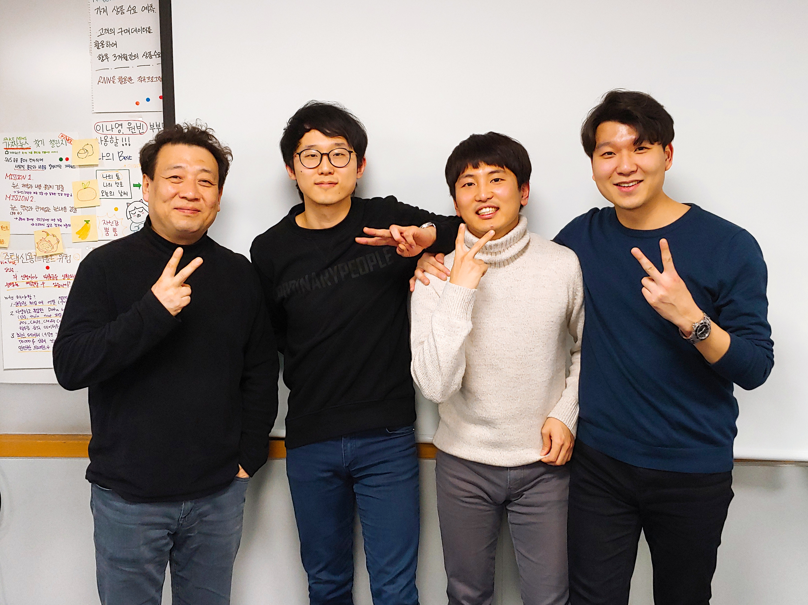

성명 | 후기
유영재 | 전반적인 분석 프로세스, 머신러닝, 딥러닝 프로세스에 대해서 배울 수 있었던 좋은 기회였다. 특히 현업 멘토님 중에서도 우리 팀과 가장 잘 맞는 분을 만나 개인적으로 최고의 배움을 얻을 수 있었다고 생각하고 만족한다.  과정에 대한 평가는 그동안의 설문조사에 적극적으로 작성했으니 필히 그 소감을 반영하기를 바란다.
이진수 | 머신러닝을 활용하여 단순 분석을 넘어 확실한 결과물을 뽑아 낼 수 있는 프로젝트를 원하여 시작하게 되었습니다. 다양한 아이디어들이 있었지만, 그 중 가장 현실적이고 다양한 환경에서 활용 될 수 있을것 같아 선택하였습니다.  사용할 모델을 선정하고 제로에서부터 하나하나 이해해가며 차근차근 진행하면서 정말 많은 것들을 배운것 같습니다. 욕과 비속어의 정의를 팀원과의 상의로 하나하나 정립해 가며 구어체 데이터를 분석하고, DB화 하는 과정이 가장 힘들었던 기억입니다.  fine-tuning에 필요한 데이터 양이 너무 부족해서 실 정확도를 좀 더 높일수 없다는점과 마스킹 알고리즘 메커니즘 속도나 구현에서 아쉬움점이 많았습니다. 그런데도 전혀 예상치 못하던 좋은 결과들 덕분에 기분 좋은 마무리를 지을 수 있게 되어 정말 좋습니다. 하면서 너무 즐거웠고, 향후 발전시켜나갈 방향이 아직 많이 보여서 과정이 끝남과는 별개로 더 진행해보려 합니다.
정민호 | NLP 분야에서의 지식을 전혀 가지고 있지 않아 처음 해당 프로젝트를 진행할 때 걱정이 많았다. 하지만 최종 프로젝트를 완성한 후 지금 바라보는 NLP 분야에서 내 현 위치는 전에는 상상도 못할 정도의 위치로 올라왔다고 생각한다.  이러한 결과는 멘토님의 훌륭한 방향 지도와 부족한 부분을 채워주고 같이 올라갈 수 있도록 이끌어준 팀원들 덕분이다  NLP 분야에서 가장 최신이자 최고의 성능을 보이는 BERT Model 를 우리의 프로젝트 BASE Model 로 선정해 기존 NLP 분야에서 성능을 위한 노력의 역사들과 성과가 가장 좋았던 메커니즘들을 배울 수 있어서 정말 좋았다.  빅데이터 분야는 자원의 영향성이 엄청 크다는 것을 느꼈다.  자원은 수집한 데이터들이 될 수도 있고, 하드웨어의 퍼포먼스 성능이 될 수도 있다. 또한, 이러한 자원들을 어떻게 효과를 극대화 시켜 활용할지에 대한 아이디어도 매우 중요한 것 같다.  2개월의 프로젝트 기간 중 단계별 발전하고 성장해나가는 나를 볼 수 있었으며,  이제는 어떤 NLP 관련 프로젝트를 진행하더라도 이번 프로젝트 시작 시 걱정했던 마음이 아닌 Puri L Model 에 대한 프라이드를 가지고 자신감 있게 수행하겠다.

